
Universidade do Minho
Escola de Engenharia
MIEI

Unidade Curricular de
Bases de Dados
Ano Lectivo de 2015/2016
Jonas’ Discos

Afonso Silva A70387
Alfredo Gomes A71655
Humberto Vaz A73236
João Luís Vieira A71489
Novembro 2015

Data de Recepção
Responsável
Avaliação
Observações

Jonas’ Discos
Afonso Silva A70387
Alfredo Gomes A71655
Humberto Vaz A73236
João Luís Vieira A71489

Novembro 2015

<</opcional Dedicatória>>

Resumo
No âmbito da unidade curricular de Bases de Dados propôs-se a criação de um sistema de base de dados de um tema à escolha, que seja útil e que possa ser implementada na vida real. O tema escolhido pelo grupo foi o de gestão de uma loja de discos de vinil ao qual apelidou-se de Jonas’ Discos.
Com este trabalho pretende-se, nesta fase, planear o sistema de base de dados escolhido, ou seja, fazer uma recolha e análise de requisitos e posteriormente um diagrama ER de maneira a relacionar as entidades e os seus atributos.

<<O resumo tem como objectivo descrever de forma sucinta o trabalho realizado. Deverá conter uma pequena introdução, seguida por uma breve descrição do trabalho realizado e terminando com uma indicação sumária do seu estado final. Não deverá exceder as 400 palavras.>>

Área de Aplicação: <<Identificação da Área de trabalho. Por exemplo: Desenho e arquitectura de Sistemas de Bases de Dados.>>
Palavras-Chave: <<Conjunto de palavras-chave que permitirão referenciar domínios de conhecimento, tecnologias, estratégias, etc., directa ou indirectamente referidos no relatório. Por exemplo: Bases de Dados Relacionais, Gestão de Índices, JAVA, Protocolos de Comunicação.>>

Índice

1. Introdução 1
1.1. Contextualização 1
1.2. Apresentação do Caso de Estudo 1
1.3. Motivação e Objectivos 1
1.4. Estrutura do Relatório 1
2. Sugestões para Escrita do Relatório 2
2.1. Sugestões Gerais 2
2.2. Termos Estrangeiros 2
2.3. Tabelas e Figuras 2
2.4. Siglas e Acrónimos 3
2.5. Referências Bibliográficas 3
2.6. Tipo de Ficheiro 3
3. Conclusões e Trabalho Futuro 4
Bibliografia 5
Referências WWW 6
Lista de Siglas e Acrónimos 7

Anexos
I. Anexo 1 9

Índice de Figuras

Figura 1 - Ilustração de inserção de uma figura e legenda. 3

Índice de Tabelas

Tabela 1 - Ilustração de inserção de uma tabela e sua legenda. 3

- Introdução
<<Este primeiro capítulo deverá ter obrigatoriamente as subsecções abaixo apresentadas.>>
  - Contextualização
<<Nesta secção deverá ser apresentado o contexto no qual se desenvolve o caso de estudo seleccionado.>>
  - Apresentação do Caso de Estudo
<<Esta secção acolherá uma descrição concisa do caso de estudo seleccionado.>>
  - Motivação e Objectivos
<<Esta secção acolherá os diversos motivos, acompanhados por uma breve descrição, que conduziram à proposta e ao desenvolvimento do trabalho, assim como a apresentação detalhada dos diversos objectivos a alcançar com a sua realização.>>
  - Estrutura do Relatório
Nos capítulos seguintes iremos apresentar as várias partes do trabalho das quais fazem parte a análise de pré-requisitos, a escolha das entidades e respetivos atributos bem como algumas siglas técnicas utilizadas ao longo do trabalho entre outras observações técnicas pretinentes e finalmente o modelo conceptual própriamente ditto.
- Pré-requisitos
Antes da realização do modelo conceptual foi necessário estruturar um pensamento sobre como este iria ser elaborado com base no processo explicado no capítulo 1. Para isto foi necessário a pesquisa sobre este tema e o debate dos elementos do grupo de maneira a chegar a um consenso. Depois do referido debate chegou-se às conclusões apresentadas de seguida.
  - Entidades
A nossa base de dados terá quatro entidades, sendo elas o Disco Vinil que se pretende vender, o Fornecedor que irá fornecer a loja, neste caso, com discos, o Cliente que frequenta a loja e compra discos e a Loja propriamente dita, local onde o processo entre todos as outras entidades acontece.
Seguidamente, foi definido os atributos necessários a cada entidade.
  - Atributos
O disco vinil é caracterizado pelo seu nome, pela sua duração total, o número de faixas, as rotações por minuto (RPM), o tipo (long play(LP), single play (SP) ou extended play (EP)), o preço de venda ao público (PVP). Para além disto, cada disco pode ter associado um ou mais artistas e um ou mais gêneros. Para identificar a unicidade de cada disco vinil foi definido ainda um atributo disco_id pois pode haver discos com o mesmo nome.
Por outro lado, o fornecedor possui um nome, um email, um ou vários números de telefone e um fornecedor_id para identificar a unicidade de cada fornecedor. Cada cliente terá uma ficha com as suas informações, como um ou mais números de telefone, uma morada, que por sua vez terá uma rua, uma localidade e um código postal, um email, um estatuto (explicado no subcapítulo “Apresentação do Caso de Estudo”), o número total de discos comprados, o nome do cliente. Como já foi explicado anteriormente para as outras entidades, esta também tem um cliente_id.
Por último, a entidade loja é caracterizada por o total faturado, por uma morada com rua, localidade e código postal e também a loja_id.
  - Relacionamentos
Nesta fase de recolha dos pré-requisitos foi necessário fazer os relacionamentos, isto é, como é que as entidades interagem e se relacionam umas com as outras, segundo a base de dados aqui proposta. Chegou-se à conclusão que ia ser necessário dois relacionamentos ternários e um binário.
O fornecedor vende o disco vinil à loja, por exemplo, o fornecedor A vende os discos x1, x2 e x3 à loja B. Este relacionamento contém a informação relevante de cada venda, isto é, a quantidade de discos comprados, a data da venda, o custo, sendo este de cada disco e o total e um id, neste caso vende_id para identificar a venda.
O cliente compra um disco vinil na loja. Este processo de compra é caracterizado pela data, quantidade comprada, pelo preço, quer individual quer total e o id, compra_id de cada compra.
O relacionamento binário existe entre a loja e o disco vinil, de maneira a identificar os discos que cada loja contém bem como quantos discos iguais tem (com toda a informação igual, exceto o id), ou seja, o stock de cada disco.

<Caso seja necessário introduzir figuras ou tabelas no corpo do documento, estas devem seguir os formatos que se apresentam de seguida. Qualquer figura ou tabela deverá ter uma legenda associada, devendo esta estar correctamente apresentada no índice respectivo no início do relatório.>>
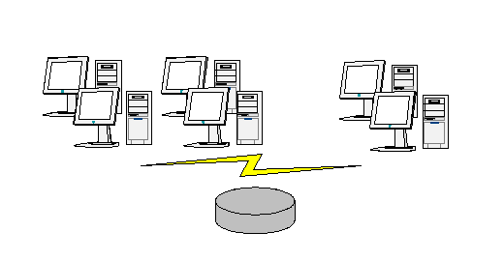
Figura 1 - Ilustração de inserção de uma figura e legenda.

<Coluna(1)> | <Coluna(2)> | <Coluna(3)> |  | <Coluna(n)>
Tabela 1 - Ilustração de inserção de uma tabela e sua legenda.
  - Siglas e Acrónimos
Importante!!!!
Siglas:
long play (LP)
single play (SP)
extended play (EP)
rotações por minuto (RPM)
preço de venda ao público (PVP)

<<A utilização de siglas ou acrónimos deverão, tal como os termos estrangeiros, ser feita com base no seguinte formato: Bases de Dados (BD). Todas as siglas e acrónimos deverão ser apresentadas numa secção própria, no início (a seguir aos índices) ou no final (a seguir ao capítulo das conclusões e trabalho futuro) do relatório.
  - Referências Bibliográficas
<<A forma de apresentação das referências bibliográficas deverão estar de acordo com as regras definidas pela IEEE. Consultar www.ieee.org>>
  - Tipo de Ficheiro
<<O relatório poderá ser enviado para o regente da disciplina por correio electrónico num dos seguintes formatos: html, word ou pdf>>

- Modelo conceptual

Entidade | Disco Vinil | Loja | Fornecedor | Cliente
Atributos | DiscoVImil_Id | Loja_Id | Fonercedor_Id | Ciente_id
Atributos | Nome | Morada | Nome | Nome
Atributos | Tipo | Morada-rua | Telefone (atributo multivalor) | Telefone (atributo multi-valor)
Atributos | Preco de Venda a publico | Morada-localidade | Email | Estatuto
Atributos | Género | Morada-codigo postal |  | Nº Discos comprados
Atributos | RPM | Contabilidade (atributo composto) |  | Morada (atributo composto)
Atributos | Duracao | Contabilidade- total faturado |  | Morada-Rua
Atributos | Numero de faixas | Contabilidade- total gasto |  | Morada-Localidade
Atributos | Artista (Atributo multi-valor) | Contabilidade- lucro |  | Morada-Codigo Postal

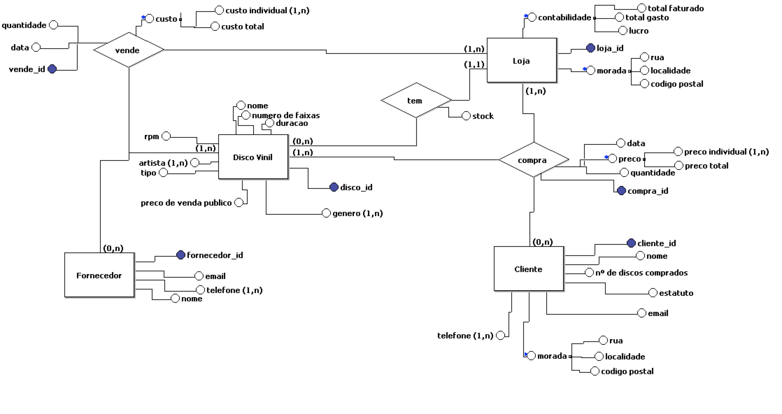

Figura 1 – Modelo Conceptual usado
- Conclusões e Trabalho Futuro
<<Elaborar uma apreciação crítica sobre o trabalho realizado, apontando os seus pontos fortes e fracos. Adicionalmente, caso se aplique, enunciar eventuais tarefas a realizar futuramente ou novas opções para estender o trabalho realizado.>>

Bibliografia
<<Apresentar a lista de fontes bibliográficas consultadas durante a realização do trabalho. Para a sua apresentação e referência utilizar o formato Harvard>>
Fonte: http://www3.imperial.ac.uk/library/subjectsandsupport/referencemanagement/harvard

Lista de Siglas e Acrónimos
<<Apresentar uma lista com todas as siglas e acrónimos utilizados durante a realização do trabalho. O formato base para esta lista deverá ser da forma como abaixo se apresenta.>>

BD Base de Dados
DW Data Warehouse
OLTP On-Line Analytical Processing
... ...

Anexos
<<Os anexos deverão ser utilizados para a inclusão de informação adicional necessária para uma melhor compreensão do relatório o para complementar tópicos, secções ou assuntos abordados. Os anexos criados deverão ser numerados e possuir uma designação. Estes dados permitirão complementar o Índice geral do relatório relativamente à enumeração e apresentação dos diversos anexos.>>

- Anexo 1

